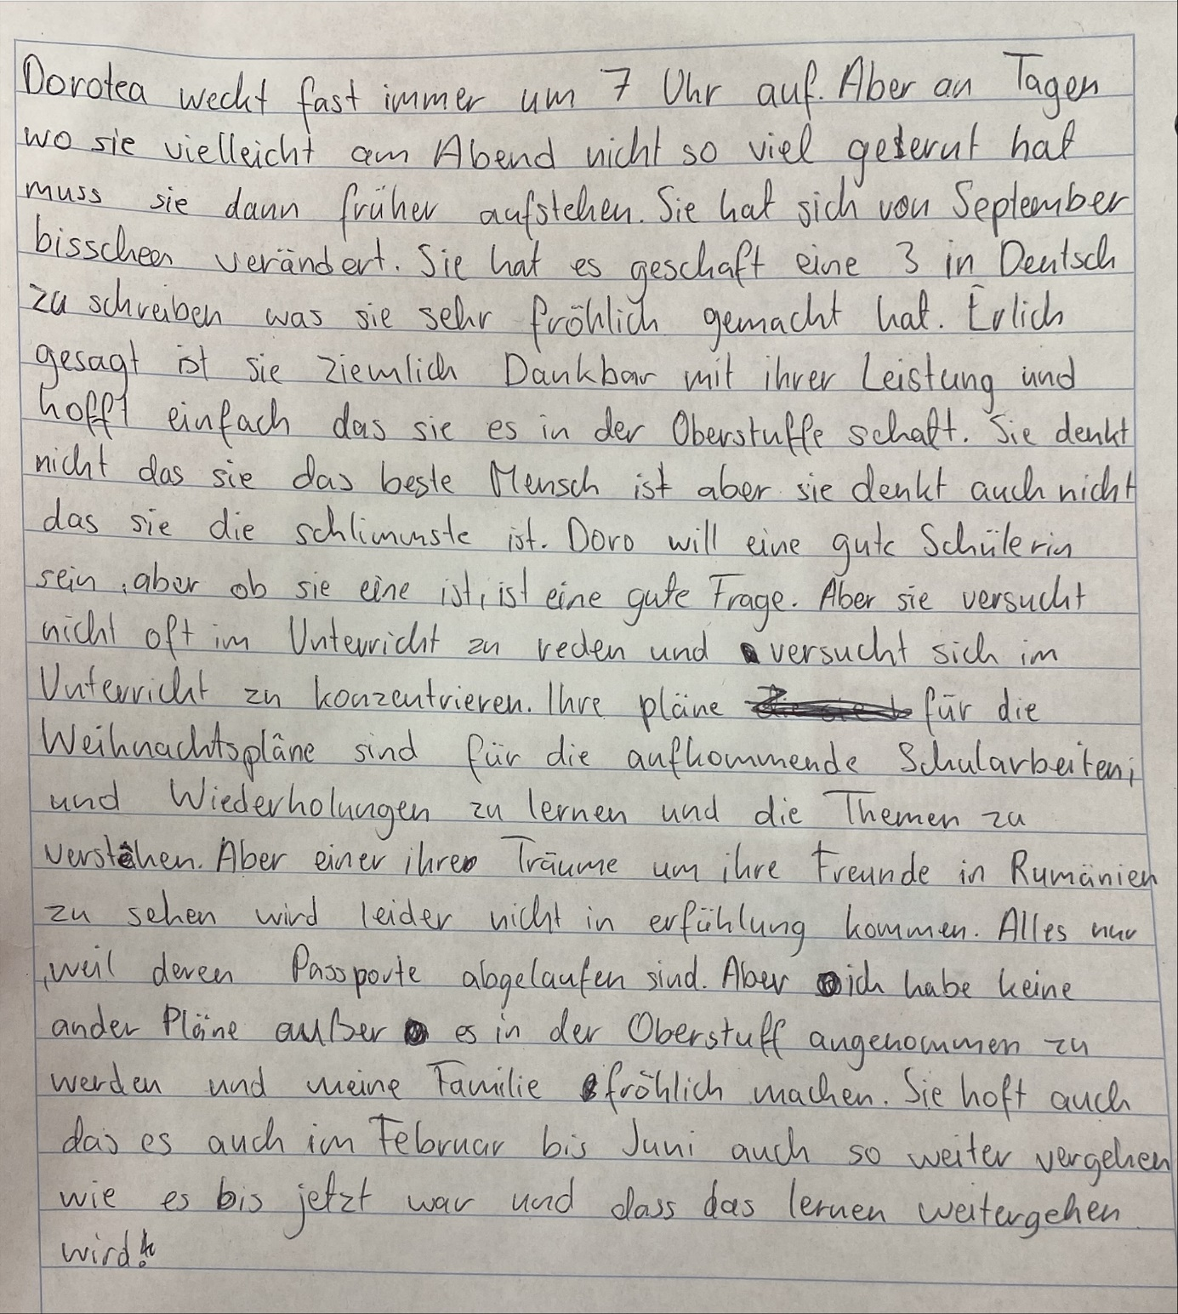

**Mein Text:**

Dorotea weckt fast immer um 7 Uhr auf. Aber an Tagen wo sie vielleicht am Abend nicht so viel gelernt hat muss sie dann früher aufstehen. Sie hat sich seit September bisschen verändert. Sie hat es geschafft, eine 3 in Deutsch zu schreiben, was sie sehr fröhlich gemacht hat. Ehrlich gesagt ist sie ziemlich Dankbar mit ihrer Leistung und hofft einfach, dass sie es in der Oberstufe schafft. Nicht zu vergessen ist sie immer gesündere Sachen und versucht auch immer unterschiedliche Lernmethoden aber der Sport treiben lassen wir mal bei Seite. Sie denkt nicht, dass sie das beste Mensch ist, aber sie denkt auch nicht, dass sie die schlimmste ist. Doro will eine gute Schülerin sein, aber ob sie eine ist, ist eine gute Frage. Aber sie versucht nicht auf den Unterricht zu reden und versucht sich im Unterricht zu konzentrieren. Ihre Pläne für die Weihnachtspläne sind für die aufkommenden Schularbeiten und Wiederholungen zu lernen und die Themen zu verstehen. Aber einer ihrer Träume, um ihre Freunde in Rumänien zu sehen, wird leider nicht in Erfüllung kommen, alles nur weil deren Pässe abgelaufen sind. Aber Doro hat keine anderen Pläne außer es in der Oberstufe angenommen zu werden und meine Familie fröhlich machen. Sie hofft auch, dass es auch im komenden Jahr auch so weiter vergehen wie es bis jetzt war am meisten das Lernen und vielleicht nächstes Jahr etwas mehr Sport treiben.

**Verbesserte Text:**

Dorotea wacht fast immer um 7 Uhr auf. An Tagen, an denen sie vielleicht abends nicht so viel gelernt hat, muss sie jedoch früher aufstehen. Seit September hat sie sich etwas verändert. Sie hat es geschafft, eine 3 in Deutsch zu schreiben, was sie sehr gefreut hat. Ehrlich gesagt ist sie ziemlich stolz auf ihre Leistung und hofft, dass sie es in der Oberstufe schafft. Sie achtet immer mehr auf gesunde Ernährung und probiert auch verschiedene Lernmethoden aus, wobei der Sport momentan noch eher beiseitegelassen wird. Sie denkt nicht, dass sie die beste Person ist, aber auch nicht, dass sie die schlechteste ist. Dorotea möchte eine gute Schülerin sein, aber ob sie das wirklich ist, bleibt fraglich. Sie versucht, im Unterricht nicht zu reden und sich besser zu konzentrieren.

Ihre Pläne für die Weihnachtsferien sind, für die bevorstehenden Schularbeiten und Wiederholungen zu lernen und die Themen besser zu verstehen. Einer ihrer Träume, ihre Freunde in Rumänien zu besuchen, wird jedoch leider nicht in Erfüllung gehen, weil deren Pässe abgelaufen sind. Ansonsten hat Dorotea keine weiteren Pläne, außer in der Oberstufe angenommen zu werden und ihre Familie glücklich zu machen. Sie hofft, dass sie auch nächstes Jahr genauso gut verläuft wie bisher und dass das Lernen weiterhin gut klappt. Vielleicht wird sie in diesem Jahr auch etwas mehr Sport treiben.

**1. Satzstruktur und Kommasetzung:**

* Der Text enthält mehrere Sätze, die nicht richtig strukturiert oder zu lang sind. In einigen Fällen fehlt ein Komma oder es wird unnötig gesetzt.
* Beispiel: „Sie hat sich seit September bisschen verändert.“ → „Sie hat sich seit September ein bisschen verändert.“ (Korrektur der Wortstellung und Einfügung des Artikels „ein“).
* In manchen Fällen sind Sätze ohne notwendige Kommas getrennt. Beispiel: „Aber an Tagen wo sie vielleicht am Abend nicht so viel gelernt hat muss sie dann früher aufstehen.“ → „Aber an Tagen, an denen sie vielleicht am Abend nicht so viel gelernt hat, muss sie dann früher aufstehen.“ (Kommasetzung und korrekte Relativsatzformulierung).

**2. Grammatikalische Fehler:**

* **„ein bisschen“ vs. „bisschen“:** „bisschen“ allein ist umgangssprachlich und grammatikalisch nicht korrekt. Es sollte „ein bisschen“ oder „etwas“ heißen. Beispiel: „Sie hat sich seit September bisschen verändert.“ → „Sie hat sich seit September ein bisschen verändert.“
* **Unklare Zeitangaben:** Im Satz „Aber an Tagen wo sie vielleicht am Abend nicht so viel gelernt hat muss sie dann früher aufstehen.“ sollte „wo“ durch „an denen“ ersetzt werden, um den Satz grammatisch korrekt zu gestalten.
* **Falsche Wortstellung:** „Nicht zu vergessen ist sie immer gesündere Sachen und versucht auch immer unterschiedliche Lernmethoden aber der Sport treiben lassen wir mal bei Seite.“ → Korrektur: „Nicht zu vergessen ist, dass sie immer gesündere Sachen isst und auch immer versucht, unterschiedliche Lernmethoden anzuwenden. Den Sport lassen wir mal beiseite.“ (Korrektur der Wortstellung und Ausdrucksweise).
* **„Sport treiben lassen wir mal bei Seite“** ist grammatikalisch und stilistisch nicht korrekt. „Lassen wir mal bei Seite“ klingt umgangssprachlich und ist ungenau. Besser wäre: „Den Sport lassen wir mal beiseite.“

**3. Unvollständige oder unklare Ausdrücke:**

* „Sie denkt nicht, dass sie das beste Mensch ist, aber sie denkt auch nicht, dass sie die schlimmste ist.“ → Es fehlt der Artikel „der“ vor „beste Mensch“. Der Satz könnte außerdem präziser formuliert werden. Korrektur: „Sie denkt nicht, dass sie der beste Mensch ist, aber sie glaubt auch nicht, dass sie der schlimmste ist.“
* „Ihre Pläne für die Weihnachtspläne sind für die aufkommenden Schularbeiten und Wiederholungen zu lernen...“ → „Weihnachtspläne“ ist doppelt und unnötig. Besser: „Ihre Pläne für die Weihnachtsferien sind, für die bevorstehenden Schularbeiten und Wiederholungen zu lernen...“

**4. Wortwahl und Präzision:**

* „Und hofft einfach, dass sie es in der Oberstufe schafft.“ → Hier könnte man „hofft einfach“ durch ein präziseres Wort ersetzen. Beispiel: „hofft sehr, dass sie es in der Oberstufe schafft.“
* **„dass das Lernen weitergehen wird“**: Es wäre stilistisch besser, hier eine aktivere Formulierung zu wählen, z.B. „dass das Lernen weiterhin gut vorangeht.“

**5. Zeiten und Verbformen:**

* „Aber Doro hat keine anderen Pläne außer es in der Oberstufe angenommen zu werden und meine Familie fröhlich machen.“ → „außer es in der Oberstufe angenommen zu werden“ ist grammatisch unklar. Eine bessere Formulierung wäre: „außer in der Oberstufe angenommen zu werden“. Auch „meine Familie fröhlich machen“ sollte in den richtigen Zusammenhang gestellt werden. Möglicherweise ist „meine Familie glücklich zu machen“ gemeint.

**6. Sonstiges:**

* **„Doro“ vs. „Dorotea“:** Es gibt eine Mischung aus „Doro“ und „Dorotea“. Wenn du dich entschieden hast, sie „Doro“ zu nennen, sollte der Name im gesamten Text gleich bleiben.

**Verbesserungsvorschläge:**

1. **Klarere Struktur**: Der Text springt an einigen Stellen zwischen verschiedenen Themen. Es wäre hilfreich, den Text klarer zu strukturieren, damit der Leser den Gedankengängen besser folgen kann.
2. **Mehr Emotionen und Reflexionen**: Die Geschichte kann durch tiefere Einblicke in die Gefühle und Gedanken von Dorotea bereichert werden, damit der Leser eine stärkere emotionale Verbindung aufbauen kann.
3. **Verbesserung der Sprachflüssigkeit**: Einige Sätze sind etwas lang oder unklar. Kürzere, präzisere Sätze machen den Text flüssiger und leichter lesbar.
4. **Konkrete Details und lebendige Beschreibungen**: Indem du mehr konkrete Details hinzufügst, kann der Text greifbarer werden. Beschreibe z.B. Doroteas morgendliche Routine oder ihre Gedanken beim Lernen.

**Überarbeitete Version in der Sie-Form:**

Sie wacht fast immer um 7 Uhr auf. Doch an den Tagen, an denen sie das Gefühl hat, abends nicht genug gelernt zu haben, fällt es ihr schwerer, aus dem Bett zu kommen. An diesen Tagen muss sie früher aufstehen, um noch ein wenig mehr zu lernen, bevor die Schule beginnt. Seit September hat sie sich verändert. Ein kleiner Erfolg war, dass sie in Deutsch eine 3 geschrieben hat. Diese Note hat sie sehr gefreut und ihr gezeigt, dass sie es schaffen kann. Sie ist dankbar für diese Leistung und hofft, dass sie auch in der Oberstufe erfolgreich sein wird.

In letzter Zeit hat sie versucht, gesündere Dinge zu essen, und sie hat auch verschiedene Lernmethoden ausprobiert. Aber der Sport? Der bleibt oft auf der Strecke. Sie weiß, dass es wichtig wäre, regelmäßig Sport zu treiben, doch oft fehlt ihr einfach die Zeit oder die Motivation. Manchmal fragt sie sich, warum es ihr so schwerfällt, diese Gewohnheit zu etablieren.

Sie ist sich bewusst, dass sie nicht die beste Person ist, aber auch nicht die schlimmste. Sie ist eher realistisch in Bezug auf ihre Stärken und Schwächen. Sie möchte eine gute Schülerin sein, aber sie ist sich nicht immer sicher, ob sie es wirklich ist. Im Unterricht gibt sie ihr Bestes. Sie versucht, sich zu konzentrieren und nicht unnötig zu reden, auch wenn es nicht immer leicht ist, den Fokus zu behalten.

Für die bevorstehenden Weihnachtsferien hat sie sich vorgenommen, sich intensiv auf die anstehenden Schularbeiten und Wiederholungen vorzubereiten. Sie will die Themen wirklich verstehen und nicht nur auswendig lernen. Doch einer ihrer größten Wünsche – ihre Freunde in Rumänien zu besuchen – wird leider nicht in Erfüllung gehen. Die Pässe ihrer Freunde sind abgelaufen, und deshalb wird die Reise nicht möglich sein. Das macht sie traurig, aber sie versteht, dass manche Dinge einfach nicht zu ändern sind.

Abgesehen von den Schularbeiten hat sie keine großen Pläne. Ihr Ziel ist es, in der Oberstufe angenommen zu werden und ihre Familie stolz zu machen. Sie hofft, dass das kommende Jahr genauso erfolgreich verläuft wie das letzte. Sie möchte weiterhin gut lernen, vielleicht etwas mehr Sport treiben und sich generell mehr Zeit für sich selbst nehmen. Vor allem aber hofft sie, dass sie sich nicht von Zweifeln entmutigen lässt und ihre Ziele im Blick behält.

**Erklärungen zu den Änderungen:**

1. **Struktur und Klarheit**: Der Text wurde in thematische Abschnitte unterteilt (z.B. ihre Morgenroutine, ihre Ziele in der Schule, ihre Wünsche und Enttäuschungen), um die Lesbarkeit zu verbessern.
2. **Gefühls- und Gedankenreflexion**: Es wurden mehr Einblicke in ihre inneren Gedanken und Gefühle gegeben, insbesondere in Bezug auf ihre Schulleistungen und die Herausforderung, Sport in ihren Alltag zu integrieren.
3. **Flüssigere Sprache**: Längere und kompliziertere Sätze wurden vereinfacht, um die Lesbarkeit zu verbessern.
4. **Konkrete Details und lebendigere Beschreibungen**: Der Text beschreibt nun genauer, was sie fühlt, wenn sie an ihre Freunde denkt und warum der Sport oft auf der Strecke bleibt. Diese Details machen den Text greifbarer und menschlicher.

**Einleitung:**  
Dorotea hat das Gefühl, dass der Alltag sie immer wieder in einen festen Rhythmus zwingt. Jeden Morgen klingelt der Wecker um 7 Uhr, und sie folgt der Routine – fast immer. Doch in letzter Zeit fühlt sich alles schwerer an. Ihre Gedanken sind nicht nur bei den Aufgaben des Tages, sondern auch bei der Frage, wie sie es in der Schule schaffen soll. Die Oberstufe rückt immer näher, und sie fragt sich, ob sie genug tut, um ihre Ziele zu erreichen.

**Hauptteil mit Spannungsaufbau:**  
Es begann an einem Freitagmorgen, als sie wie immer um 7 Uhr aufwachte. Aber an diesem Tag fühlte sie sich nicht nur müde, sondern ausgelaugt. Ihre Gedanken kreisten um das, was sie am Abend vorher nicht geschafft hatte – die Deutschaufgabe, die noch unberührt auf ihrem Schreibtisch lag. Sie wusste, dass sie früher hätte anfangen sollen zu lernen. Ihr Kopf war voller Fragen und Sorgen: Werde ich die Prüfung bestehen? Werde ich in der Oberstufe aufgenommen?

Dorotea versuchte, sich zusammenzureißen, ging ins Bad und machte sich bereit für die Schule. Doch der Zweifel ließ sie nicht los. Während des Unterrichts starrte sie auf ihr Blatt und versuchte sich zu konzentrieren, doch ihre Gedanken drifteten immer wieder ab. Was, wenn ich diesmal versage? Was, wenn es einfach nicht reicht? Diese Gedanken quälten sie. Und dann, als der Lehrer die Ergebnisse der letzten Deutscharbeit bekannt gab, brach der Moment über sie herein. Ihre Klassenkameraden flüsterten, und sie konnte förmlich die Spannung spüren, als ihre eigene Note schließlich genannt wurde: eine 3.

Es war keine schlechte Note, aber für sie war es mehr als nur eine Zahl auf einem Papier – es war ein Beweis, dass ihre Sorgen berechtigt waren. Sie hatte sich mehr erhofft. Der Druck wuchs, und sie spürte, wie sich der Raum um sie verengte. Werde ich das schaffen? Die Gedanken ließen sie nicht los, und als sie nach der Schule nach Hause kam, überlegte sie, wie sie mit diesem Gefühl umgehen sollte. Ihre Eltern hatten noch nicht nach der Note gefragt, aber sie spürte, dass sie irgendwann darüber sprechen würden. Was sollte sie ihnen sagen? Dass sie sich bemüht hatte? Oder dass sie das Gefühl hatte, niemals genug zu tun?

Die Tage vergingen, und das Gefühl der Unsicherheit blieb. Während ihre Mitschüler sich darauf vorbereiteten, die Weihnachtsferien zu genießen, war Dorotea nur auf eines fokussiert: die kommenden Prüfungen und die Wiederholungen. Ihre einzige Ablenkung waren die Gedanken an ihre Freunde in Rumänien. Sie hatte geplant, sie zu besuchen – aber dann die Nachricht: Die Pässe ihrer Freunde waren abgelaufen. Ihre Reisepläne zerbrachen, und wieder einmal fühlte sie sich wie in einem Labyrinth aus unerfüllten Wünschen und Zielen, die schwer zu erreichen schienen.

**Höhepunkt und Wendepunkt:**  
Doch dann, an einem Nachmittag, als sie wieder einmal auf ihrem Schreibtisch saß und die Aufgaben vor sich liegen hatte, fasste sie einen Entschluss. Sie konnte nicht weiter in diesem Teufelskreis aus Zweifeln und Frustration feststecken. Ich werde nicht aufgeben, dachte sie. Sie begann, sich anders zu organisieren, ihre Zeit besser zu nutzen und sich darauf zu konzentrieren, was sie kontrollieren konnte. Vielleicht war ihre Note in Deutsch nicht perfekt, aber sie hatte ihr Bestes gegeben. Und das würde reichen, wenn sie den nächsten Schritt tat.

**Schluss:**  
Der Rest des Jahres verlief nicht ohne Schwierigkeiten, aber Dorotea wusste nun, dass das Leben aus mehr bestand als nur aus Noten und Erfolgen. Der wahre Erfolg lag darin, sich nicht von Rückschlägen entmutigen zu lassen und weiterzumachen – für sich selbst und für die, die sie liebte. Sie wusste, dass sie noch viel vor sich hatte, aber sie fühlte sich bereit, den Herausforderungen zu begegnen, die kommen würden.

### ****Erklärung des Spannungsaufbaus:****

1. **Einführung des Konflikts:**  
   Die Geschichte beginnt mit Doroteas morgendlicher Routine und einem Gefühl der Unsicherheit. Es wird angedeutet, dass sie sich mit ihrer Leistung und ihren Zielen in der Schule auseinandersetzt, was den Leser neugierig macht.
2. **Steigerung der Spannung:**  
   Der Spannungsaufbau erfolgt durch Doroteas Zweifel und die wachsende Sorge um ihre Noten und ihre Zukunft. Der Moment der Deutscharbeit-Nachricht, in dem sie eine 3 erhält, ist ein Wendepunkt, der die Spannung weiter steigert und ihre inneren Konflikte verstärkt.
3. **Höhepunkt:**  
   Der Wendepunkt ist, als Dorotea beschließt, ihre Perspektive zu ändern und sich nicht länger von ihren Ängsten und Zweifeln kontrollieren zu lassen. Diese Entscheidung ist ein emotionaler Höhepunkt, in dem sich ihre innere Stärke zeigt.
4. **Abschluss:**  
   Die Geschichte endet mit einem positiven Ausblick, indem Dorotea erkennt, dass der wahre Erfolg nicht in einer perfekten Leistung besteht, sondern in der Fähigkeit, Herausforderungen zu meistern und sich weiterzuentwickeln. Das gibt dem Text einen versöhnlichen und optimistischen Schluss.

### 1. ****Selbstverwirklichung und persönliche Erfüllung****

* Ein gelungenes Leben bedeutet oft, dass man seine eigenen Ziele verfolgt und das eigene Potenzial ausschöpft. Selbstverwirklichung ist der Prozess, bei dem man die eigenen Talente und Wünsche erkennt und sie im Leben umsetzt. Das Gefühl, im Einklang mit sich selbst zu leben und das zu tun, was einem wirklich am Herzen liegt, ist eine wichtige Quelle des Glücks.

### 2. ****Gesundheit und Wohlbefinden****

* Körperliche und geistige Gesundheit sind die Grundlage für ein glückliches Leben. Ohne Gesundheit fällt es schwer, das Leben in vollen Zügen zu genießen. Eine ausgewogene Ernährung, regelmäßige Bewegung und eine gesunde mentale Einstellung sind daher unerlässlich.

### 3. ****Gute zwischenmenschliche Beziehungen****

* Soziale Beziehungen sind entscheidend für das Wohlbefinden. Ein stabiles Netzwerk aus Familie, Freunden und Partnern sorgt nicht nur für Unterstützung in schwierigen Zeiten, sondern auch für Freude und das Gefühl der Zugehörigkeit. Liebe und Freundschaft sind zentrale Quellen des Glücks.

### 4. ****Ziele und Sinn im Leben****

* Menschen, die einen klaren Sinn oder Zweck im Leben haben, sind oft zufriedener und erfüllter. Das Setzen von Zielen, die einem wichtig sind – sei es im Beruf, in der Familie oder in persönlichen Projekten – gibt dem Leben Struktur und Richtung. Ein Gefühl der Erfüllung entsteht, wenn man das Gefühl hat, etwas Bedeutendes zu tun.

### 5. ****Freiheit und Autonomie****

* Freiheit bedeutet, die Kontrolle über das eigene Leben zu haben und Entscheidungen selbstbestimmt zu treffen. Das Streben nach Unabhängigkeit und die Fähigkeit, das eigene Leben nach den eigenen Vorstellungen zu gestalten, sind essenziell für das Glück.

### 6. ****Dankbarkeit und Achtsamkeit****

* Ein positives Lebensgefühl wird oft durch Dankbarkeit und Achtsamkeit gestärkt. Menschen, die sich auf das konzentrieren, was sie haben, und Dankbarkeit für die kleinen Dinge im Leben empfinden, sind tendenziell glücklicher. Achtsamkeit bedeutet, den Moment zu genießen und nicht ständig in der Vergangenheit oder Zukunft zu leben.

### 7. ****Finanzielle Sicherheit****

* Obwohl Geld allein nicht glücklich macht, trägt finanzielle Sicherheit dazu bei, den Stress und die Unsicherheit des Lebens zu reduzieren. Wenn man genug hat, um die eigenen Bedürfnisse zu decken und sich hin und wieder etwas zu gönnen, kann das zu einem beruhigten und stabileren Leben führen.

### 8. ****Selbstakzeptanz und Authentizität****

* Ein glückliches Leben entsteht oft durch die Akzeptanz des eigenen Selbst. Menschen, die sich selbst lieben, mit all ihren Stärken und Schwächen, erleben weniger innere Konflikte und sind eher in der Lage, ihr Leben authentisch zu leben. Authentizität bedeutet, sich nicht zu verstellen und im Einklang mit den eigenen Werten und Überzeugungen zu handeln.

### 9. ****Resilienz und positive Lebenseinstellung****

* Ein geglücktes Leben ist auch von der Fähigkeit geprägt, Herausforderungen zu meistern und aus Rückschlägen zu lernen. Resilienz, also die Fähigkeit, nach schwierigen Erfahrungen wieder aufzustehen und sich anzupassen, ist ein wichtiger Bestandteil eines erfüllten Lebens. Eine positive Lebenseinstellung hilft, auch in schwierigen Zeiten das Beste zu sehen und optimistisch nach vorne zu schauen.

### 10. ****Zeit für sich selbst und für Entspannung****

* Ein erfülltes Leben bedeutet nicht, ständig in Bewegung oder aktiv zu sein. Es ist ebenso wichtig, sich Zeit für Erholung, Entspannung und Hobbys zu nehmen. Das hilft, den Geist zu regenerieren und den Alltagsstress abzubauen, was zu mehr Zufriedenheit führt.

### Fazit:

Ein glückliches und gelungenes Leben ist oft das Resultat einer Kombination aus innerer Zufriedenheit, gesunden Beziehungen, persönlichen Erfolgen und einer positiven Einstellung. Es geht darum, sich selbst und das Leben zu schätzen, sich stetig weiterzuentwickeln und im Einklang mit den eigenen Werten und Zielen zu leben. Dabei ist es wichtig, den eigenen Weg zu finden, anstatt sich mit anderen zu vergleichen, und sich bewusst auf das zu konzentrieren, was das Leben lebenswert macht.